# **Приложение Б. Макеты веб-страниц**

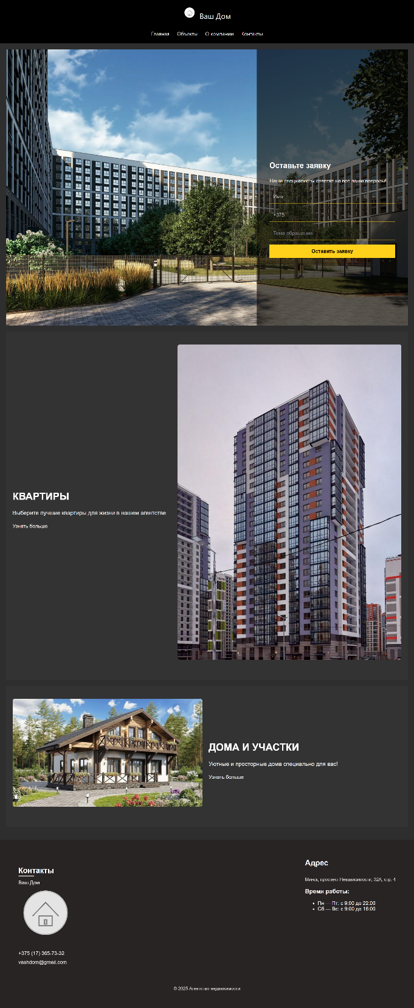

Рисунок 1 – Главная страница

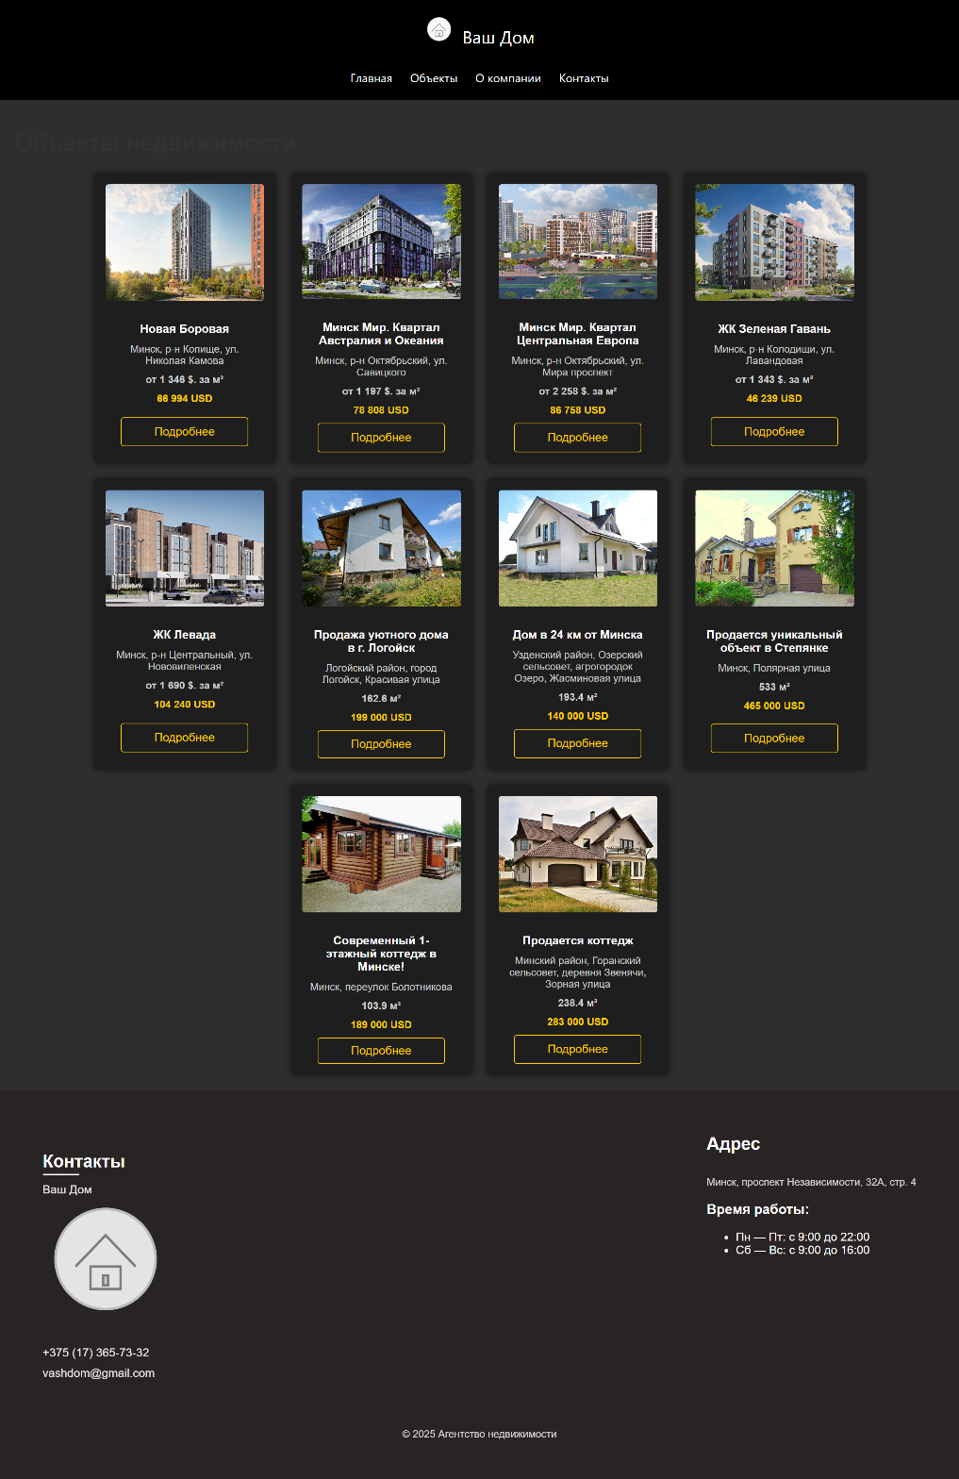

Рисунок 2 – Объекты

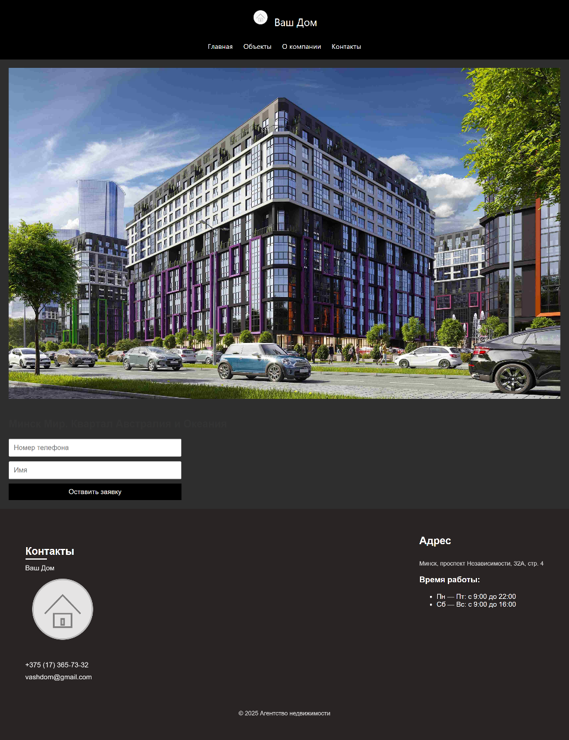

Рисунок 3 – Страница заказа

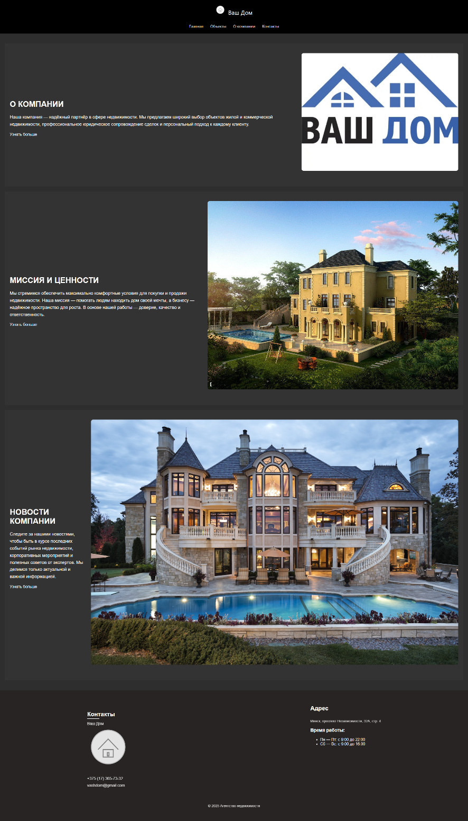

Рисунок 4 – Страница о компании

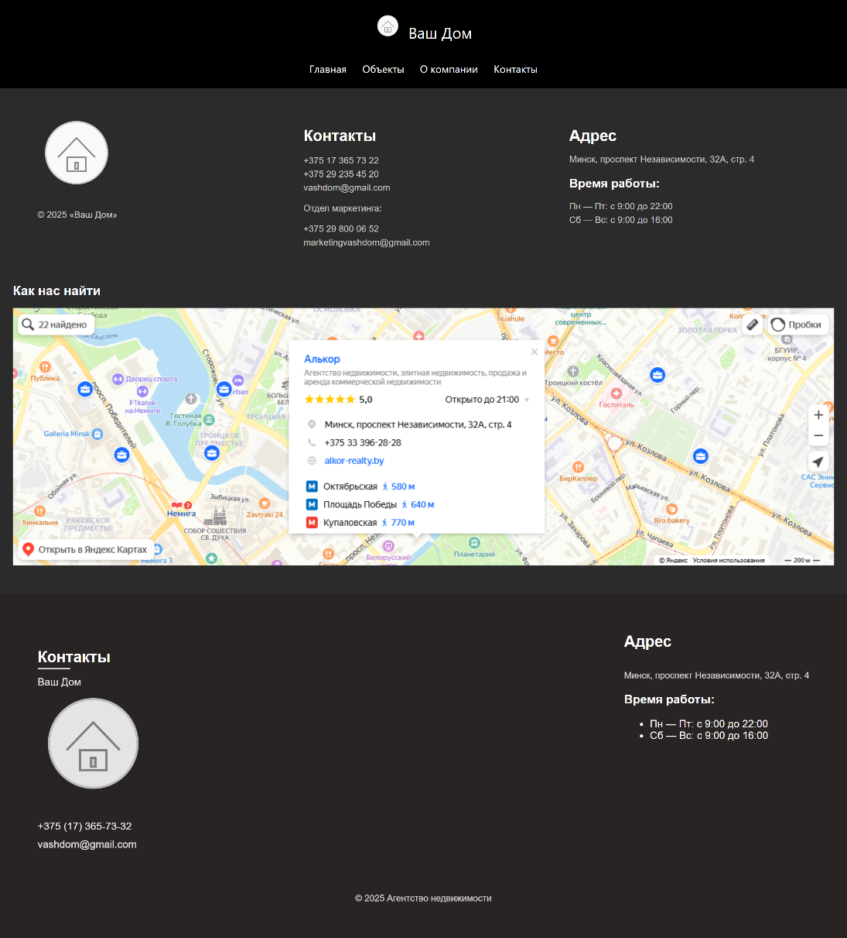

Рисунок 5 – Страница контакты